LOGOPEDSKE VJEŽBE (Nemanja Vukotić, mag.prim.educ.)
UČENICA: A.H. (OOS19)
DATUM: 20.4.2020.

OPIS AKTIVNOSTI:
1. SAMOSTALNO HODANJE
PROŠEĆITE S UČENICOM NAJMANJE 10-15 MINUTA PO KUĆI ILI IZVAN KUĆE (U PRIRODI). PUSTITE JU DA SAMOSTALNO HODA, ALI JU USMJERAVAJTE KAMO ŽEITE DA IDE – DAJTE JOJ UPUTE!
2. PLJESKANJE RUKAMA
NAKON HODANJA – DAJTE JOJ UPUTU DA PLJESNE RUKAMA.
UKOLIKO STE U KUĆI, SLOBODNO PUSTITE I GLAZBU. PLJEŠĆITE ZAJEDNO S UČENICOM NAJMANJE 5 MINUTA.
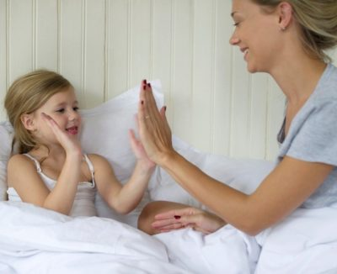

Fotografija preueta s: https://www.roditelji.hr/tag/pljeskanje/ (14.4.2020.)

POHVALITE UČENICU ZA SVAKI DOBRO OBAVLJENI ZADATAK!

